**HỌC VIỆN VTC ACADEMY**

**HỌC VIỆN VTC ACADEMY - HCM**

**NGÀNH LẬP TRÌNH**

**ĐỒ ÁN HỌC KỲ 1**

**XÂY DỰNG WEBSITE TĨNH GIỚI THIỆU**

**VÀ BÁN THỨC UỐNG TRỰC TUYẾN**

Giảng viên hướng dẫn : **Nguyễn Hoàng Phong**

Học viên thực hiện : **Dương Thanh Bảo Quyên**

**Nguyễn Châu Phúc Hiển**

Lớp : **K19PF-01-HCM**

Khoá : **2019**

***TP. Hồ Chí Minh, tháng 6 năm 2020***

MỞ ĐẦU

Ngày nay, công nghệ thông tin đã được ứng dụng trong nhiều lĩnh vực như nghiên cứu khoa học, phát triển kinh tế, quân sự và trong nhiều loại hình nghệ thuật khác nhau. Việc liên lạc tìm kiếm thông tin không còn bị cản trở như trước, thế giới xích lại gần nhau hơn nhờ có công nghệ thông tin. Tất cả các nước đều đang cố gắng làm chủ công nghệ và tìm cách áp dụng thành tựu của công nghệ thông tin vào mọi ngành kinh tế – xã hội của nhà nứớc. Với các lý do ấy thì phát triển công nghệ thông tin đã trở thành một phần quan trọng không thể thiếu trong mọi lĩnh vực kinh doanh, đặc biệt là việc sở hữu một trang giới thiệu và bán hàng trực tuyến.

Sự ra đời của các trang bán hàng trực tuyến trong vài năm gần đây đã mang lại nhiều thuận lợi trong việc kinh doanh, và cải thiện thu nhập cho các doanh nghiệp. Tuy nhiên, bên cạnh những tiện lợi mà các trang bán hàng này mang lại, vẫn còn nhiều khó khăn, nhược điểm cần được khắc phục. Các nhược điểm như: Công nghệ phát triển liên tục dẫn đến việc giao diện các trang bán hàng bị lạc hậu, thiếu thẩm mỹ nếu không liên tục bảo trì; thông tin về các mặt hàng được biến đổi hàng ngày mà sổ sách không thể cập nhật những thông tin đó một cách nhanh chóng và chính xác. Những lý do này cho thấy cần thiết phải xây dựng một trang bán hàng trực tuyến, đáp ứng nhanh và hiệu quả các yêu cầu về việc tiện dụng, tạo cảm giác thoải mái cho người dùng khi mua hàng trực tuyến một nhanh chóng.

Trước nhu cầu đó, cùng với yêu cầu môn học, nhóm chúng em quyết định chọn đề tài ***Xây dựng website tĩnh giới thiệu và bán hàng trực tuyến***, cụ thể là bán thức uống cho thương hiệu Caztus Blended. Website này được thiết kế nhằm đáp ứng các yêu cầu: giới thiệu về thương hiệu, đặt hàng trực tuyến và theo dõi thông tin tích điểm cá nhân cho người dùng.

LỜI CẢM ƠN

Trước hết, nhóm chúng em xin bày tỏ tình cảm và lòng biết ơn của em tới thầy giáo Nguyễn Hoàng Phong. Người đã từng bước hướng dẫn, giúp đỡ nhóm em trong quá trình thực hiện đồ án học kì I của nhóm.

Tuy đã rất cố gắng trong quá trình học tập và thời gian thực hiện đồ án kọc kì I, nhóm không thể tránh khỏi những thiếu sót. Nhóm em rất mong được sự góp ý quý báu của tất cả thầy cô giáo cũng như các bạn để kếu quả của em được hoàn thiện hơn.

Một lần nữa nhóm xin chân thành cám ơn các thầy cô.

**Nhóm sinh viên**

Nhận xét  
(Của giảng viên hướng dẫn)

Nhận xét  
(Của giảng viên phản biện)

Mục lục

Chương 1: TỔNG QUAN VỀ ĐỀ TÀI 1

1.1. Đặt vấn đề 1

1.2. Giải pháp 1

1.3. Mục tiêu đề tài 1

1.4. Phạm vi đề tài 1

1.5. Công cụ sử dụng và phương pháp thực hiện 1

1.6. Đối tượng, phương pháp nghiên cứu và nội dung thực hiện 2

1.7. Kế hoạch thực hiện 2

1.7.1. Kế hoạch làm việc 2

1.7.2. Phân công công việc 2

Chương 2: PHÂN TÍCH THIẾT KẾ HỆ THỐNG 3

2.1. Khảo sát hiện trạng 3

2.2. Mô tả bài toán 3

2.3. Phân tích yêu cầu hệ thống 3

2.4. Xây dựng mô hình use-case 5

2.4.1. Sơ đồ use-case tổng quát 5

2.4.2. Danh sách các use-case 6

2.5. Đặc tả Usecase 7

2.5.1. Use-case đăng ký: 7

2.5.2. Use-case đăng nhập: 7

2.5.3. Use-case Quản lý thông tin thành viên: 8

2.5.4. Use-case Xem giới thiệu/thông tin cửa hàng: 9

2.5.5. Use-case Liên hệ với người bán: 9

2.5.6. Use-case Xem thông tin tuyển dụng: 10

2.5.7. Use-case Xem menu: 10

2.5.8. Use-case Xem chi tiết sản phẩm: 11

2.5.9. Xem giỏ hàng: 11

2.5.10. Tiến hành đặt hàng: 12

2.6. Sơ đồ lớp 14

Chương 3: Thiết kế và hiện thực trang web 15

3.1. Giao diện người dùng không phải là thành viên 15

3.2. Giao diện thành viên 22

Chương 4: KẾT LUẬN VÀ HƯỚNG PHÁT TRIỂN 24

4.1. Đánh giá kết luận về ứng dụng 24

4.2. Kết luận chung 24

4.2.1. Kết quả đạt được 24

4.2.2. Hạn chế 25

4.3. Hướng phát triển 25

danh mục hình ảnh

Hình 1: Sơ đồ Use Case 5

Hình 2: Sơ đồ lớp 14

Hình 3: Giao diện trang chủ 15

Hình 4: Giao diện trang chủ phần Thức uống nổi bật 16

Hình 5: Giao diện trang chủ phần Tuyển dụng 16

Hình 6: Giao diện trang chủ phần Gallery 17

Hình 7: Giao diện trang chủ phần Tin tức 17

Hình 8: Giao diện Menu 18

Hình 9: Giao diện chi tiết sản phẩm 19

Hình 10: Giao diện chi tiết giỏ hàng 20

Hình 11: Giao diện Liên Hệ 21

Hình 12: Giao diện trang Tin Tức 21

Hình 13: Giao diện trang Tuyển Dụng 22

Hình 14: Giao diện trang thông tin tài khoản 22

1. TỔNG QUAN VỀ ĐỀ TÀI
   1. Đặt vấn đề

Mua sắm, trang bị vật dụng, làm đẹp, ăn uống là nhu cầu cơ bản của con người trong thế thế giới hiện đại ngày nay. Thế nhưng việc phần lớn các cửa hàng kinh doanh, buôn bán vẫn còn áp dụng mô hình kinh doanh truyền thống đã mang lại không ít những khó khăn về trải nghiệm cho chính các khách hàng của mình như: vấn đề đi lại, giao thông, mất thời gian, bất tiện,... Từ đó dẫn đến các khó khăn trong việc kinh doanh của cửa hàng. Vì vậy, cần có những sản phẩm công nghệ đặc thù để hỗ trợ cho các vấn đề nêu trên.

* 1. Giải pháp

Cần phải thay đổi kết hợp phương thức kinh doanh truyền thống với những sản phẩm công nghệ phù hợp nhằm mang lại những trải nghiệm tốt hơn cho người dùng. Qua đó cải thiện kế hoạch kinh doanh của khách hàng.

* 1. Mục tiêu đề tài

Thấy được những khó khăn nêu trên và dựa trên những gì đã học được ở học kỳ 1, nhóm đã chọn đề tài ***Website tĩnh giới thiệu và bán thức uống trực tuyến*** nhằm góp phần đa dạng cách tiếp cận, mang lại cảm giác thoải mái cho người dùng khi mua sắm và lựa chọn sản phẩm.

* 1. Phạm vi đề tài

Đối tượng sử dụng sản phẩm công nghệ: Người dùng trang bán hàng

* Xem giới thiệu về sản phẩm, cửa hàng
* Xem, quản lý các thông tin liên quan đến thẻ thành viên của cửa hàng.
* Đặt hàng online thông qua website.
  1. Công cụ sử dụng và phương pháp thực hiện
* Công cụ sử dụng:
* Visual Paradigm for UML 7.1 Enterprise Edition
* Sublime Text 3
* Visual Studio Code
* Phương pháp thực hiện: HTML5, CSS3, Javascript, Jquery,…
  1. Đối tượng, phương pháp nghiên cứu và nội dung thực hiện
* Đối tượng: Người dùng website.
* Phương pháp nghiên cứu:
* Khảo sát và thu nhập dữ liệu, mô tả các hoạt kinh doanh của cửa hàng.
* Dựa theo mô hình kinh doanh của cửa hàng để xây dựng website, xây dựng, cải thiện các chức năng cho người dùng thông qua website.
  1. Kế hoạch thực hiện
     1. Kế hoạch làm việc

|  |  |
| --- | --- |
| Công việc | Thời gian |
| Chọn và phân tích đề tài | 1 buổi |
| Phân tích, vẽ và viết đặc tả use case | 1 buổi |
| Phân tích,vẽ sơ đồ lớp | 1 buổi |
| Thiết kế nội dung, giao diện website | 3 buổi |
| Viết script cho website | 1 buổi |
| Viết báo cáo và làm slide thuyết trình | 1 buổi |

* + 1. Phân công công việc

|  |  |
| --- | --- |
| Người thực hiện | Công việc thực hiên |
| Nguyễn Châu Phúc Hiển | Vẽ sơ đồ use case  Viết html và css cho các trang con  Viết script kiểm tra các thông tin .  Làm báo cáo đồ án |
| Dương Thanh Bảo Quyên | Viết đặc tả use case  Vẽ sơ đồ lớp  Thiết kế trang chủ  Chỉnh sửa hoàn thiện các trang con  Viết script cho chứ năng đặt hàng  Làm powerpoint thuyết trình |

1. PHÂN TÍCH THIẾT KẾ HỆ THỐNG
   1. Khảo sát hiện trạng

Caztus Blended là một thương hiệu thức uống chuyên cung cấp các sản phẩm thức uống từ đá xay. Thương hiệu khá được giới trẻ yêu thích với nhân viên thân thiện, thức uống đa dạng, giá cả hợp lý, và có nhiều chương trình hoạt động thú vị.

Hầu hết khách hàng của thương hiệu là giới trẻ, khách hàng lâu năm, khách hàng mới biết tới thương hiệu thông qua các trang mạng xã hội. Khách hàng có thể tới các chi nhánh của cửa hàng mua sản phẩm trực tiếp để mang đi hoặc ngồi lại cửa hàng để thưởng thức. Thương hiệu cũng có chương trình tích điểm thành viên cho khách hàng với nhiều ưu đãi hấp dẫn.

Với phương châm *“Khách hàng là bạn”*, Caztus Blended không ngừng nỗ lực nhằm mang tới những sản phẩm và trải nghiệm tốt nhất cho khách hàng.

Thương hiệu còn có khó khăn do những yếu tố khách quan: thời tiết, giao thông,... Nhưng vẫn chưa có một trang web chính thức để quảng bá và bán hàng trực tuyến.

* 1. Mô tả bài toán

Website thực hiện việc giới thiệu, đại diện hình ảnh của cửa hàng, thông báo các tin tức, giới thiệu các loại thức uống, ghi nhận các đơn hàng online cũng như cung cấp cho khách hàng thành viên các chức năng xem xét điểm tích lũy, quản lý thông tin cá nhân.

* 1. Phân tích yêu cầu hệ thống

Website được xây dựng với đối tượng khách hàng là khách viếng thăm và khách hàng thân thiết đã có tài khoản.

Các yêu cầu chức năng cho khách hàng:

* Đăng ký
* Đăng nhập
* Xem thông tin thành viên
* Sửa thông tin thành viên
* Xem lịch sử giao dịch
* Xem giới thiệu cửa hàng
* Xem thông tin của hàng
* Xem thông tin khuyến mãi
* Xem thông tin tuyển dụng
* Gửi CV
* Xem Menu
* Xem chi tiết sản phẩm
* Xem chính sách giao hàng
* Xem giỏ hàng
* Cập nhật giỏ hàng
* Xóa sản phẩm
* Ghi chú
* Tiến hành đặt hàng
* Tiến hành đặt hàng
* Đặt hàng
* Xem giỏ hàng
* Chọn chiết khấu
* Nhập thông tin giao hàng
  1. Xây dựng mô hình use-case
     1. Sơ đồ use-case tổng quát

Hình 1: Sơ đồ Use Case

* + 1. Danh sách các use-case

|  |  |  |  |
| --- | --- | --- | --- |
| STT | Use-case | Phân rã chức năng | Actor sử dụng |
| 1 | Đăng ký | Đăng ký | Người dùng |
| 2 | Đăng nhập | Đăng nhập | Người dùng là thành viên |
| Quản lý thông tin thành viên |
| 3 | Quản lý thông tin thẻ thành viên | Xem thông tin thành viên | Người dùng là thành viên |
| Sửa thông tin thành viên |
| Xem lịch sử đơn hàng |
| 4 | Xem giới thiệu/thông tin cửa hàng | Xem giới thiệu/thông tin cửa hàng | Người dùng |
| Xem thông tin khuyến mãi |
| 5 | Liên hệ với người bán | Xem thông tin liên lạc | Người dùng |
| Gửi phản hồi/góp ý |
| 6 | Xem thông tin tuyển dụng | Xem thông tin tuyển dụng | Người dùng |
| Gửi CV |
| 7 | Xem menu | Xem menu | Người dùng |
| Xem chi tiết sản phẩm |
| Xem chính sách giao hàng |
| 8 | Xem chi tiết sản phẩm | Xem thông tin chi tiết của sản phẩm | Người dùng |
| Chọn size |
| Chọn số lượng sản phẩm |
| Thêm topping |
| 9 | Xem giỏ hàng | Xem giỏ hàng | Người dùng |
| Cập nhập giỏ hàng |
| Xóa sản phẩm |
| Ghi chú |
| Tiến hành đặt hàng |
| 10 | Tiến hành đặt hàng | Đặt hàng | Người dùng, người dùng là thành viên |
| Xem giỏ hàng |
| Nhập thông tin giao hàng |
| Chọn chiết khấu | Người dùng là thành viên |

* 1. Đặc tả Usecase
     1. Use-case đăng ký:

|  |  |
| --- | --- |
| **Tên Use-Case:** | **Đăng ký** |
| **Actor:** | Người dùng chưa là thành viên |
| **Tóm tắt:** | Use-case này bắt đầu khi các actor nhấn nút đăng ký. |
| **Điều kiện tiên quyết:** | Không có |
| **Kết quả:** | 1. Nếu thành công: thì đăng nhập vào hệ thống và mở màn hình với những chức năng đúng vai trò của người dùng đã đăng nhập. 2. Nếu thất bại: trở lại màn hình đăng ký. |
| **Kịch bản chính:** | * Yêu cầu người dùng nhập Họ tên, E-mail và Mật khẩu (2 lần) * Hệ thống kiểm tra nhập đầy đủ thông tin không? * Hệ thống kiểm tra E-mail có trùng với E-mail đã có và Mật khẩu có khớp không? * Nếu hợp lệ thì báo đăng ký thành công và mở màn hình với những chức năng tương ứng với vai trò của người dùng * Nếu không nhập đủ thông tin thì thông báo lỗi. * Nếu E-mail đã có trong hệ thống thì thông báo lỗi. * Nếu Mật khẩu không khớp thì thông báo lỗi. |
| **Kịch bản phụ:** | * Nếu không muốn đăng ký nữa thì quay lại trang trước đó. |

* + 1. Use-case đăng nhập:

|  |  |
| --- | --- |
| **Tên Use-Case:** | **Đăng nhập** |
| **Actor:** | Người dùng là thành viên |
| **Tóm tắt:** | Use-case này bắt đầu khi các actor đăng nhập vào trang web. |
| **Điều kiện tiên quyết:** | Phải là thành viên mới đăng nhập được |
| **Kết quả:** | 1. Nếu thành công : thì đăng nhập vào hệ thống và mở màn hình với những chức năng đúng vai trò của người dùng đã đăng nhập. 2. Nếu thất bại : trở lại màn hình đăng nhập. |
| **Kịch bản chính:** | * Yêu cầu người dùng nhập E-mail và Mật khẩu * Hệ thống kiểm tra E-mail và Mật khẩu có hợp lệ không? * Nếu hợp lệ thì báo đăng nhập thành công và mở màn hình với những chức năng tương ứng với vai trò của người dùng * Nếu đăng nhập đúng nhưng tài khoản chưa kích hoạt, hệ thống thông báo “Tài khoản chưa được kích hoạt” * Nếu đăng nhập sai, hệ thống thông báo “E-mail hoặc mật khẩu sai” |
| **Kịch bản phụ:** | * Nếu chưa là thành viên thì nhấn nút “Đăng ký” |

* + 1. Use-case Quản lý thông tin thành viên:

|  |  |
| --- | --- |
| **Tên Use-Case:** | **Quản lý thông tin thành viên** |
| **Actor:** | Người dùng là thành viên |
| **Tóm tắt:** | Use-case này bắt đầu khi chọn nút “Tài khoản” |
| **Điều kiện tiên quyết:** | Người dùng phải đăng nhập |
| **Kết quả:** | Hệ thống sẽ mở giao diện hiển thị thông tin tài khoản cá nhân của thành viên với những chức năng tương ứng |
| **Kịch bản chính:** | 1. Khi người dùng chọn chức năng Xem lịch sử mua hàng  * Khi người dùng chọn nút “Lịch sử mua hàng” sẽ chuyển sang trang “Lịch sử mua hàng”.  1. Khi người dùng chọn chức năng Sửa thông tin cá nhân  * Người dùng điền lại các thông tin cá nhân và nhấn nút “Chỉnh sửa thông tin”, dữ liệu sẽ được cập nhật trong cơ sở dữ liệu. * Nếu người dùng chọn Đổi mật khẩu: Hệ thống yêu cầu người dùng nhập lại mật khẩu cũ và nhập 2 lần mật khẩu mới để xác nhận, nếu thành công thì mật khẩu sẽ được cập nhật trong cơ sở dữ liệu và ngược lại. |
| **Kịch bản phụ:** | * Người dùng chọn sản phẩm bất kì để xem chi tiết sản phẩm. |

* + 1. Use-case Xem giới thiệu/thông tin cửa hàng:

|  |  |
| --- | --- |
| **Tên Use-Case:** | **Xem giới thiệu/thông tin cửa hàng** |
| **Actor:** | Người dùng |
| **Tóm tắt:** | Use-case này bắt đầu khi chọn nút “Giới thiệu” |
| **Điều kiện tiên quyết:** | Không |
| **Kết quả:** | Hệ thống sẽ mở giao diện hiển thị thông tin cửa hàng |
| **Kịch bản chính:** | Khi người dùng chọn chức năng Xem thông tin khuyến mãi:   * Hiển thị danh sách các khuyến mãi nếu có |
| **Kịch bản phụ:** | Không |

* + 1. Use-case Liên hệ với người bán:

|  |  |
| --- | --- |
| **Tên Use-Case:** | **Liên hệ với người bán** |
| **Actor:** | Người dùng |
| **Tóm tắt:** | Use-case này bắt đầu khi chọn nút “Liên hệ” |
| **Điều kiện tiên quyết:** | Không |
| **Kết quả:** | Hệ thống sẽ mở giao diện liên hệ |
| **Kịch bản chính:** | Khi người dùng nhập thông tin góp ý rồi nhấn nút gửi về hệ thống:   * Hệ thống kiểm tra điền đầy đủ các thông tin Tên, E-mail, Số điện thoại, Thông tin góp ý. * Nếu các thông tin chưa đầy đủ thì báo lỗi. * Nếu các thông tin đã đầy đủ thì hiển thị thông báo thành công. |
| **Kịch bản phụ:** | Không |

* + 1. Use-case Xem thông tin tuyển dụng:

|  |  |
| --- | --- |
| **Tên Use-Case:** | **Xem thông tin tuyển dụng** |
| **Actor:** | Người dùng |
| **Tóm tắt:** | Use-case này bắt đầu khi chọn nút “Tuyển dụng” |
| **Điều kiện tiên quyết:** | Không |
| **Kết quả:** | Hệ thống sẽ mở giao diện Tuyển dụng hiển thị danh sách tuyển dụng nếu có |
| **Kịch bản chính:** | Khi người dùng chọn Ứng tuyển:   * Hệ thống hiển thị form upload CV * Khi người dùng chọn nút Gửi CV: hệ thống kiểm tra file CV có hợp lệ hay không: * Nếu hợp lệ thì thông báo thành công. * Nếu không hợp lệ thì báo lỗi. |
| **Kịch bản phụ:** | Người dùng không ứng tuyển và quay lại trang chủ |

* + 1. Use-case Xem menu:

|  |  |
| --- | --- |
| **Tên Use-Case:** | **Xem menu** |
| **Actor:** | Người dùng không là thành viên, Người dùng là thành viên |
| **Tóm tắt:** | Use-case này bắt đầu khi chọn nút “Menu” |
| **Điều kiện tiên quyết:** | Không |
| **Kết quả:** | Màn hình sẽ hiện thông tin menu |
| **Kịch bản chính:** | * Khi chọn nút “Menu” sẽ hiện chính sách giao hàng và danh sách các sản phẩm được sắp xếp theo từng loại thức uống |
| **Kịch bản phụ:** | * Người dùng chọn sản phẩm bất kì để xem chi tiết sản phẩm. |

* + 1. Use-case Xem chi tiết sản phẩm:

|  |  |
| --- | --- |
| **Tên Use-Case:** | **Xem chi tiết sản phẩm** |
| **Actor:** | Người dùng không là thành viên, người dùng là thành viên |
| **Tóm tắt:** | Use-case này bắt đầu khi chọn sản phẩm trong menu |
| **Điều kiện tiên quyết:** | Không |
| **Kết quả:** | Chuyển sang màn hình chi tiết sản phẩm được chọn |
| **Kịch bản chính:** | * Người dùng chọn size, số lượng, và topping (nếu có) * Khi nhấn nút “Thêm vào giỏ hàng”: * Nếu sản phẩm đã có trong giỏ hàng, hệ thống sẽ thông báo hỏi người dùng có cập nhật số lượng sản phẩm hay không.   + Nếu người dùng chọn có, hệ thống sẽ cập nhật thêm số lượng sản phẩm theo số lượng tương ứng vào giỏ hàng   + Nếu người dùng chọn không, hệ thống tắt thông báo. * Nếu sản phẩm chưa có trong giỏ hàng, hệ thống sẽ thêm sản phẩm vào giỏ hàng. |
| **Kịch bản phụ:** | * Người dùng không chọn sản phẩm và quay lại menu |

* + 1. Xem giỏ hàng:

|  |  |
| --- | --- |
| **Tên Use-Case:** | **Xem giỏ hàng** |
| **Actor:** | Người dùng |
| **Tóm tắt:** | Use-case này bắt đầu khi người dùng chọn nút “Giỏ hàng” |
| **Điều kiện tiên quyết:** | Không |
| **Kết quả:** | 1. Nếu có sản phẩm trong giỏ hàng: Hiện ra danh sách sản phẩm với số lượng tương ứng đã thêm. 2. Nếu không có sản phẩm trong giỏ hàng: Hiển thị giỏ hàng trống. |
| **Kịch bản chính:** | * Khi người dùng chọn chức năng Cập nhật giỏ hàng * Người dùng sửa trực tiếp ở ô nhập số lượng trên sản phẩm được chọn ( số lượng mới sẽ được cập nhật trên cơ sở dữ liệu). * Khi người dùng chọn chức năng Xóa sản phẩm * Người dùng xóa sản phẩm bằng cách nhấn vào nút **Xóa** trên sản phẩm cần xóa ( thực hiện xóa sản phẩm trong giỏ hàng trên cơ sở dữ liệu) * Khi người dùng chọn chức năng ghi chú: * Người dùng ghi chú trực tiếp lên khung ghi chú của giỏ hàng * Khi người dùng chọn nút Tiếp tục mua hàng: * Quay lại trang menu * Khi người dùng chọn chức năng Tiến hành đặt hàng: * Chuyển sang trang đặt hàng |
| **Kịch bản phụ:** | Không |

* + 1. Tiến hành đặt hàng:

|  |  |
| --- | --- |
| **Tên Use-Case:** | **Tiến hành đặt hàng** |
| **Actor:** | Người dùng |
| **Tóm tắt:** | Use-case này bắt đầu khi người dùng chọn nút “Đặt hàng” |
| **Điều kiện tiên quyết:** | Không |
| **Kết quả:** | 1. Nếu có sản phẩm trong giỏ hàng:  * Hiện ra danh sách sản phẩm với số lượng tương ứng. * Hiển thị tổng số tiền cần thanh toán * Mẫu form nhập thông tin giao hàng (thanh toán khi giao hàng) * Hiện nút đăng nhập thành viên nếu người dùng chưa đăng nhập  1. Nếu không có sản phẩm trong giỏ hàng: Thông báo giỏ hàng trống và nút quay lại menu. |
| **Kịch bản chính:** | 1. Khi người dùng nhấn nút Xem giỏ hàng hoặc Cập nhật giỏ hàng  * Hệ thống quay lại giao diện Xem giỏ hàng  1. Khi người dùng chọn nút đăng nhập thành viên  * Hiển thị form đăng nhập * Nếu đăng nhập thành công: * Hệ thống hiện chiết khấu tương ứng * Người dùng chọn chiết khấu (nếu có): Hệ thống sẽ trừ số tiền chiết khấu vào tổng số tiền cần thanh toán * Nếu người dùng không chọn chiết khấu: Tổng số tiền cần thanh toán được giữ nguyên  1. Khi người dùng chọn nút đặt hàng:  * Hệ thống kiểm tra có đủ điều kiện để đặt hàng hay không. * Nếu không đủ điều kiện: Thông báo lỗi * Nếu đủ điều kiện: Hệ thống kiểm tra người dùng có nhập đầy đủ thông tin giao hàng hay không   + Nếu không đủ: thông báo lỗi và yêu cầu người dùng nhập đầy đủ các thông tin cần thiết   + Nếu đủ: hệ thống thông báo đặt hàng thành công. |
| **Kịch bản phụ:** | Không có |

* 1. Sơ đồ lớp

Hình 2: Sơ đồ lớp

1. Thiết kế và hiện thực trang web
   1. Giao diện người dùng không phải là thành viên

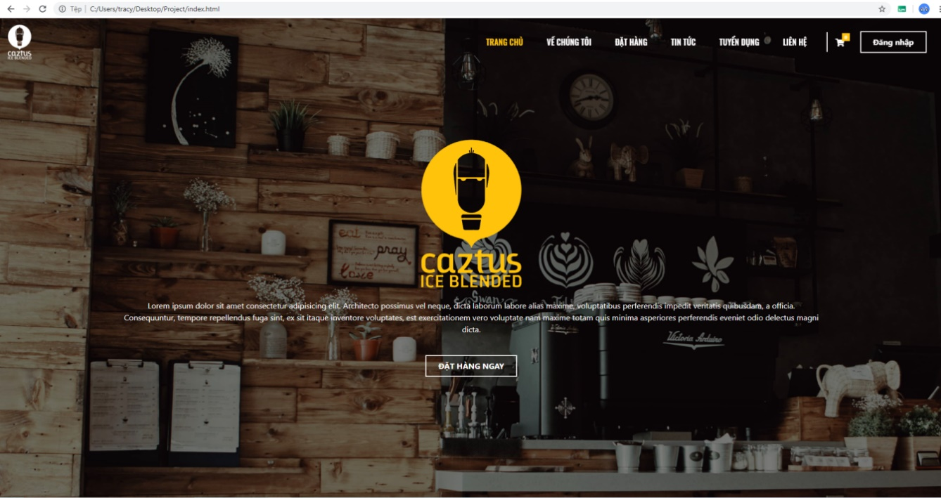

Hình 3: Giao diện trang chủ

**Mô tả:**

* Người dùng có thể sử dụng thanh điều hướng để đi chuyển đến các trang con tương ứng.
* Người dùng có thể sử dụng chức năng đăng nhập hoặc đăng ký khi nhấn nút Đăng Nhập.
* Nguời dùng có thể chuyển qua trang menu khi nhấn nút Đặt Hàng Ngay

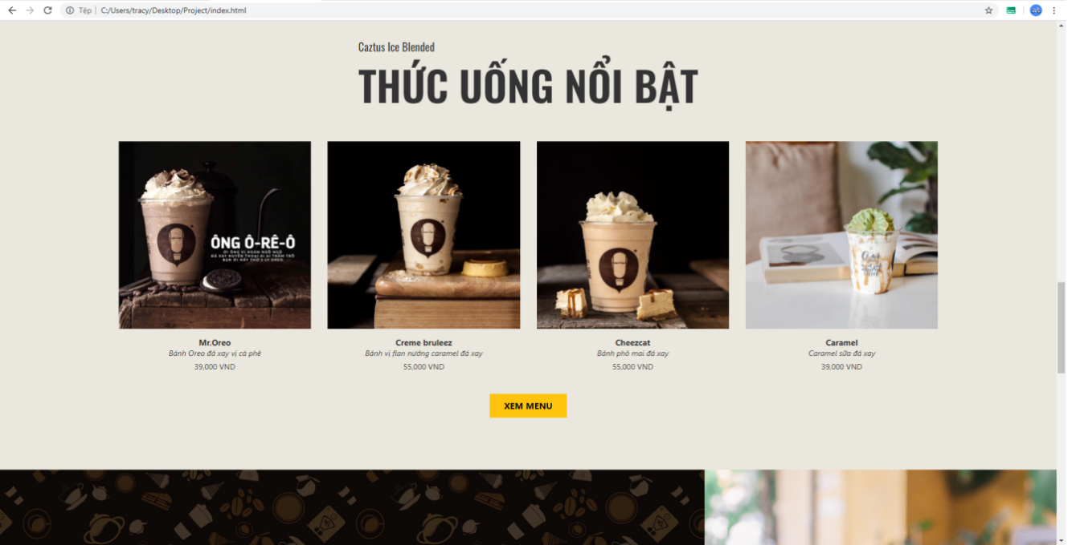

Hình 4: Giao diện trang chủ phần Thức uống nổi bật

**Mô tả:**

* Người dùng có thể xem các thức uống nổi bật của cửa hàng.
* Người dùng có thể chuyển sang trang Menu khi nhấn nút Xem Menu.

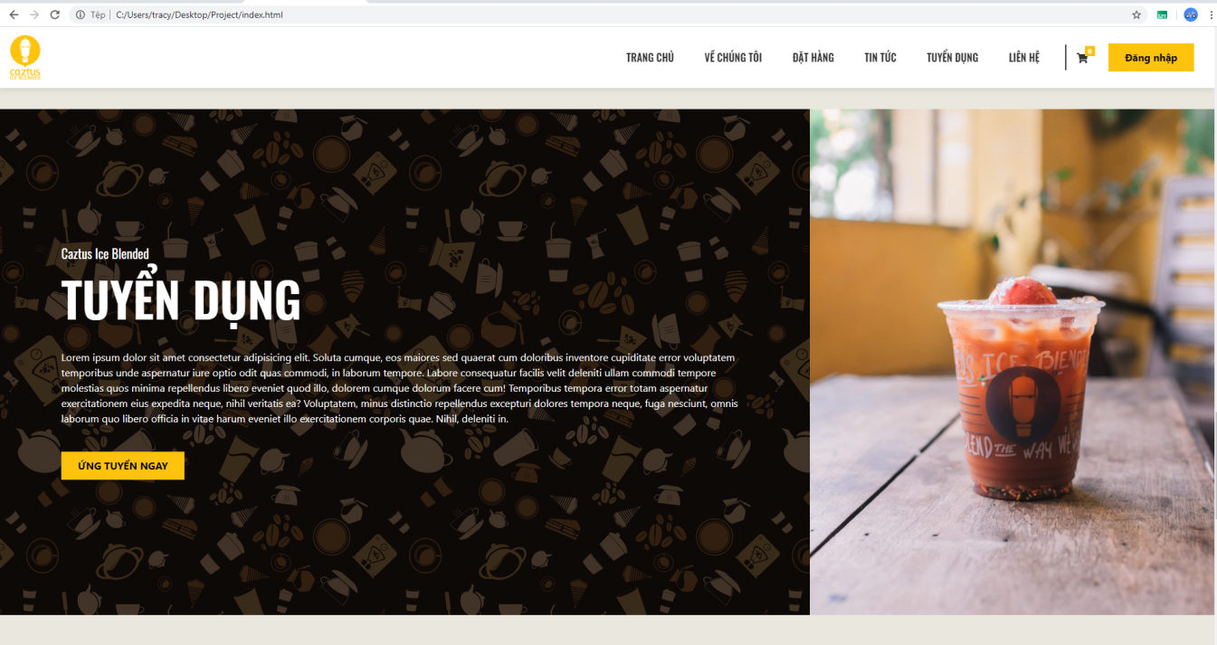

Hình 5: Giao diện trang chủ phần Tuyển dụng

**Mô tả:** Người dùng có thể chuyển sang trang Tuyển Dụng khi nhấn vào nút Ứng Tuyển Ngay.

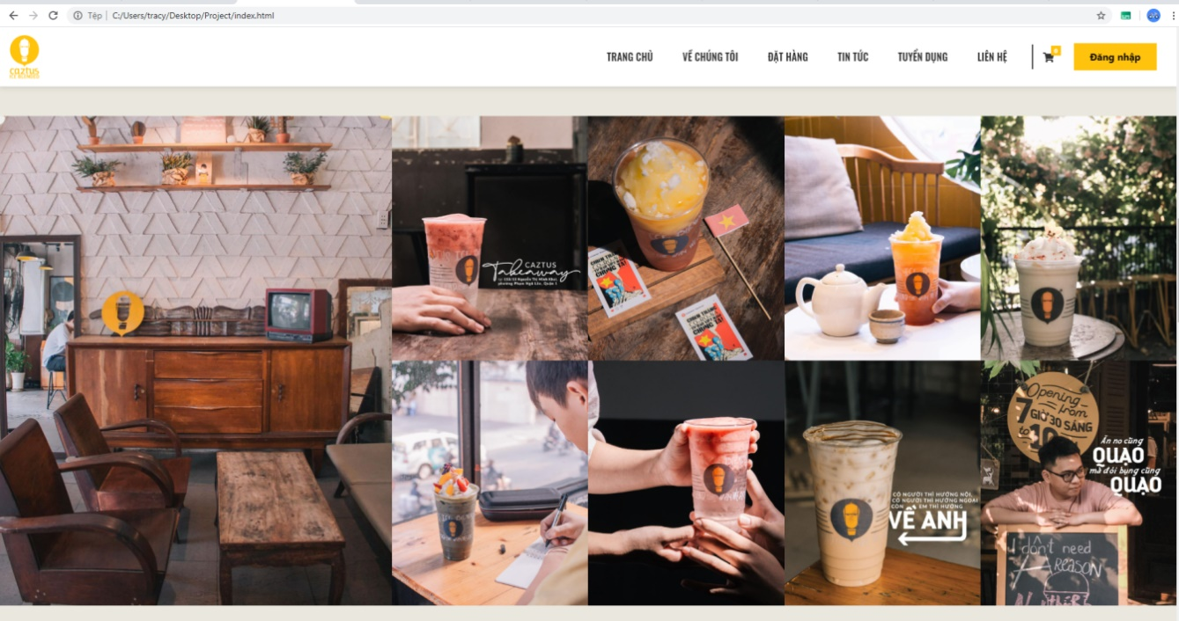

Hình 6: Giao diện trang chủ phần Gallery

**Mô tả:** Người dùng có thể xem các ảnh đẹp của cửa hàng.

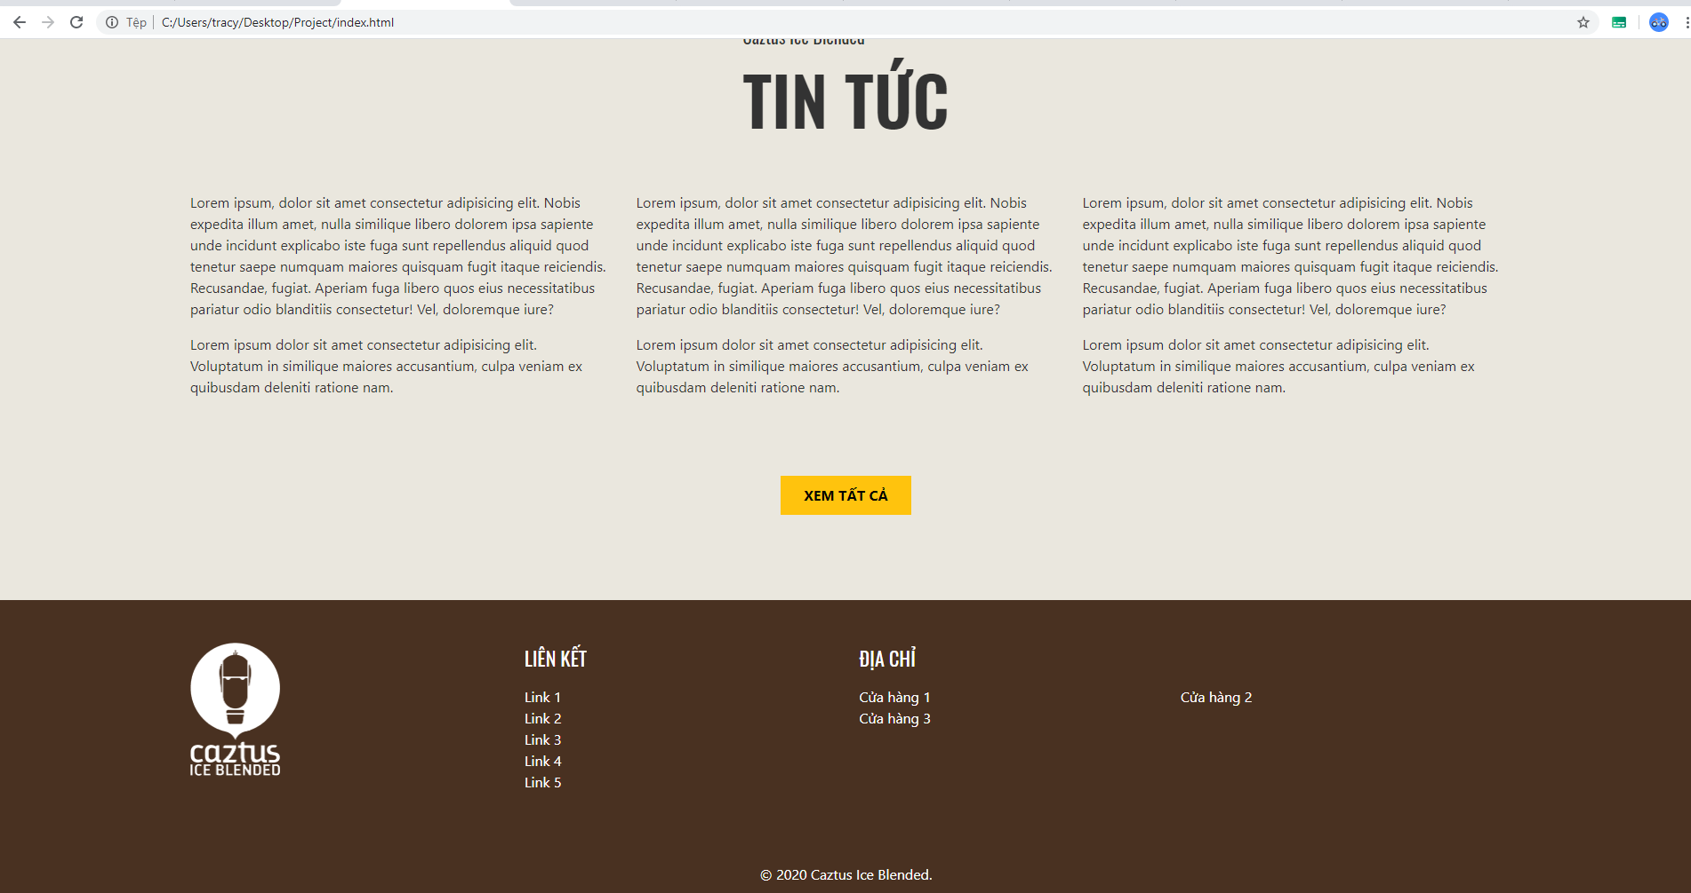

Hình 7: Giao diện trang chủ phần Tin tức

**Mô tả:**

* Người dùng có thể đọc những tin tức nổi bật
* Người dùng có thể chuyển sang trang Tin Tức khi nhấn nút Xem Tất Cả

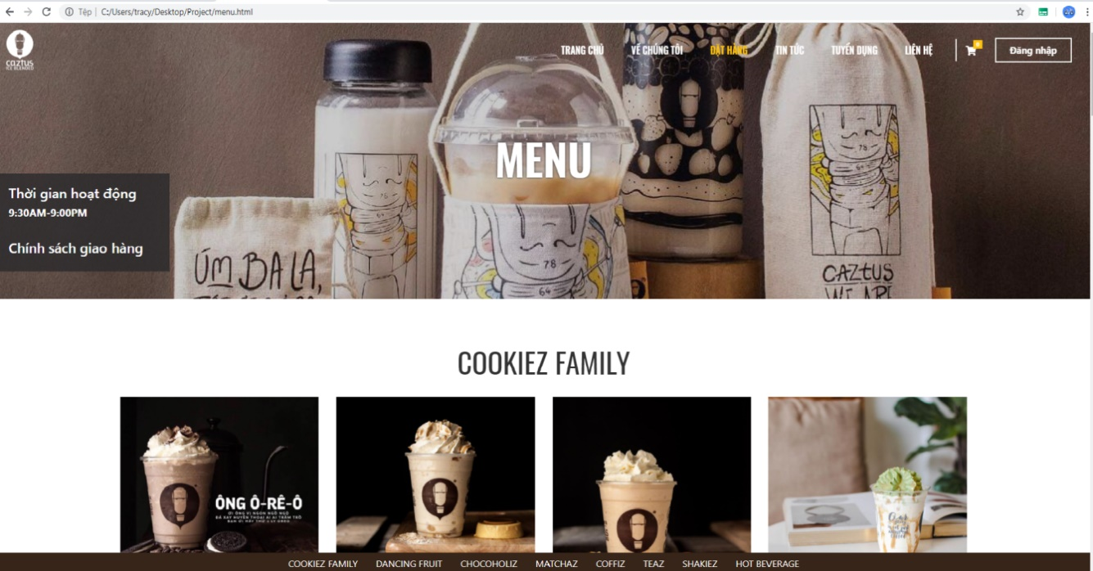

Hình 8: Giao diện Menu

**Mô tả:**

* Người dùng có thể xem toàn bộ menu của cửa hàng.
* Người dùng có thể di chuyển đến từng loại thức uống qua thanh điều hướng phía dưới cùng trang web.
* Người dùng có thể xem chi tiết thông tin sản phẩm khi nhấn vào hình sản phẩm.

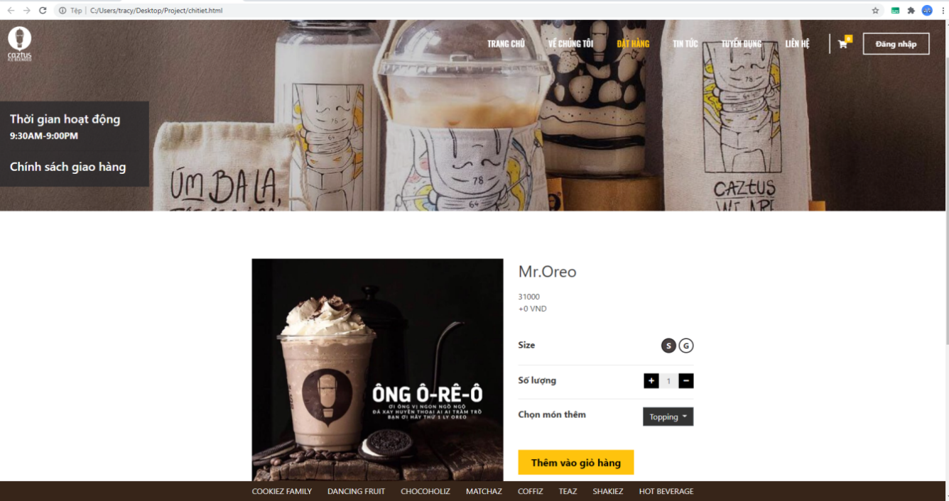

Hình 9: Giao diện chi tiết sản phẩm

**Mô tả:**

* Người dùng có thể chọn size, số lượng để đặt món.
* Người dùng có thể thêm món vào giỏ hàng khi nhấn nút Thêm vào giỏ hàng.
* Người có thể xem chính sách giao hàng khi rê chuột vào Chính Sách Giao Hàng.

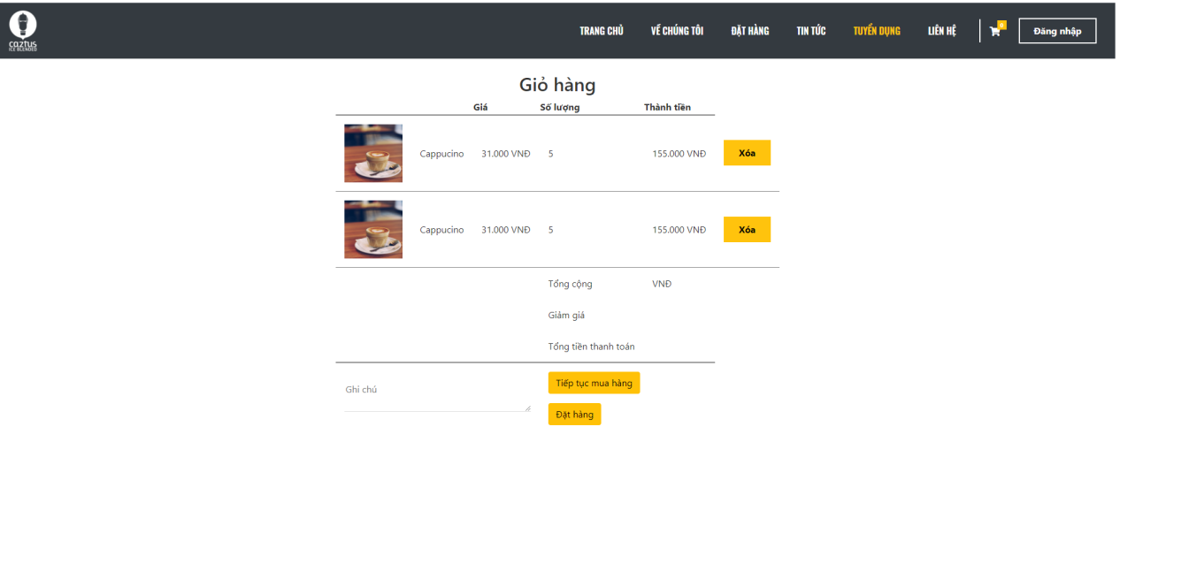

Hình 10: Giao diện chi tiết giỏ hàng

**Mô tả:**

* Người dùng có thể xem chi tiết giỏ hàng
* Người dùng có thể xóa món, điều chỉnh số lượng món, thêm ghi chú trước khi đặt
* Người dùng có thể quay lại trang Menu khi nhấn nút Tiếp tục mua hàng.
* Người dùng có thể đặt hàng online khi nhấn nút Đặt hàng.

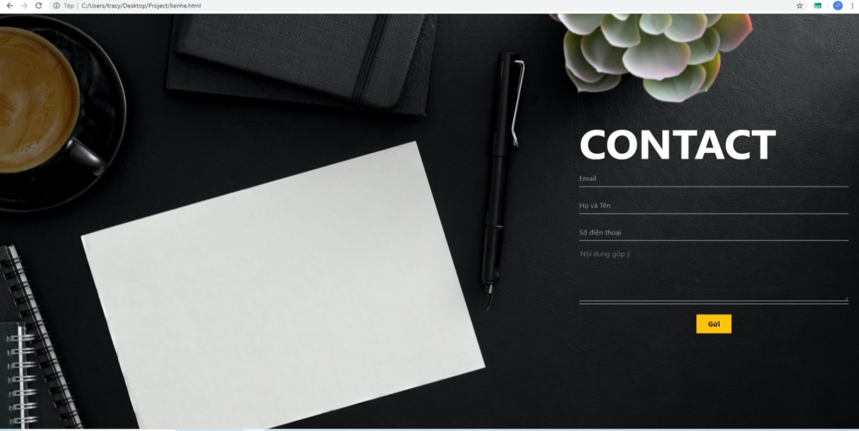

Hình 11: Giao diện Liên Hệ

**Mô tả:** Người dùng có thể điền thông tin góp ý và nhấn Gửi.

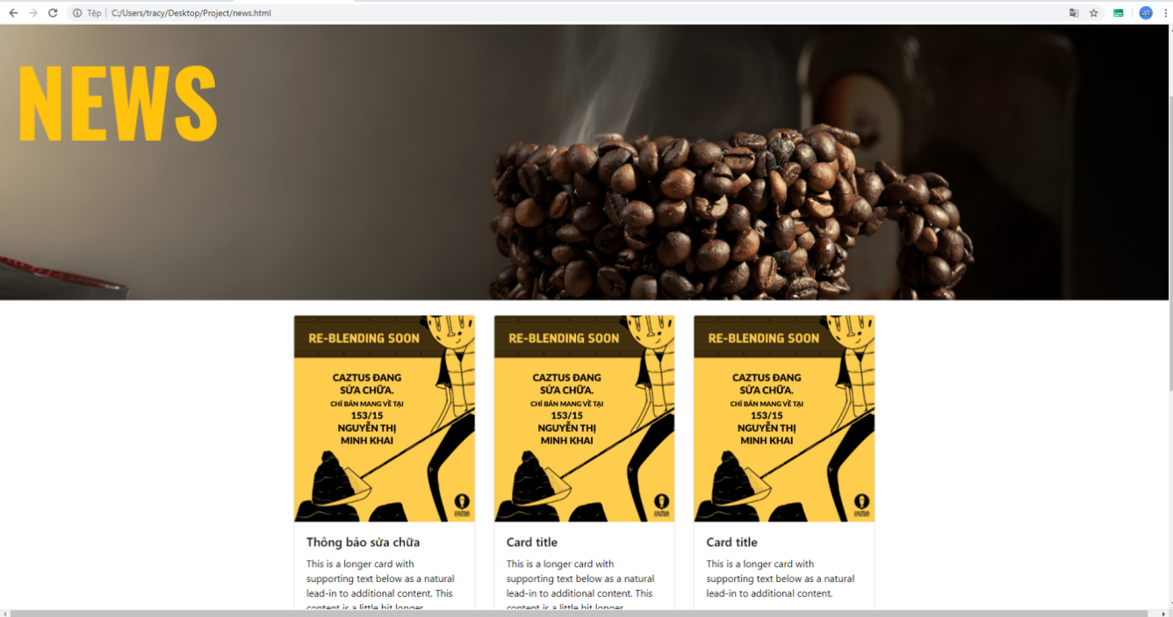

Hình 12: Giao diện trang Tin Tức

**Mô tả:**

* Người dùng có thể xem mục tin tức chính qua các thẻ tin tức.
* Người dùng có thể xem chi tiết tin tức khi nhấn vào thể tin tức.

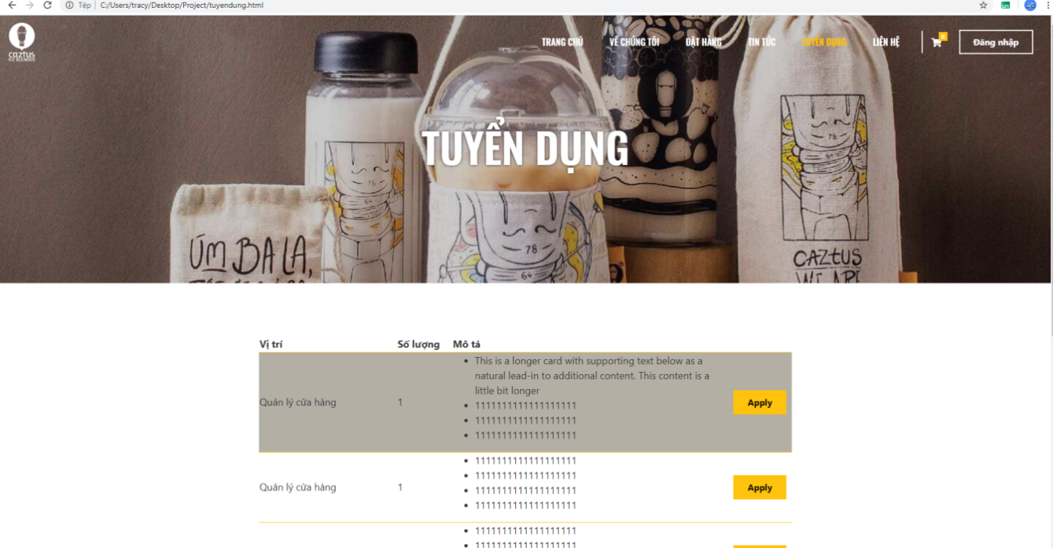

Hình 13: Giao diện trang Tuyển Dụng

**Mô tả**

* Người dùng có thể đọc các thông tin về tuyển dụng.
* Người dùng có thể nộp CV khi nhấn nút Apply.
  1. Giao diện thành viên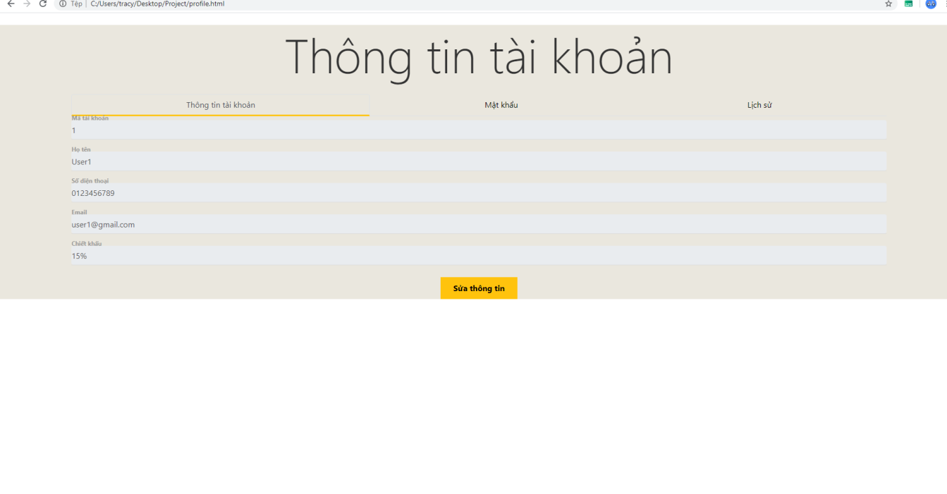

Hình 14: Giao diện trang thông tin tài khoản

**Mô tả:** Người dùng có thể quản lý các thông tin tài khoản, xem lich sử đơn hàng, đổi mật khẩu.

1. KẾT LUẬN VÀ HƯỚNG PHÁT TRIỂN
   1. Đánh giá kết luận về ứng dụng

* Về nội dung thông tin: Hoàn thành các tính năng cơ bản của đề tài nêu trên.
* Về mức độ tiên tiến của công nghệ sử dụng: Sử dụng các kiến thức mới nhất được học
* Về tính thân thiện: Giao diện dễ nhìn, dễ sử dụng dành cho người dùng
* Về tính công bố và tương tác: Không có
* Về khả năng tìm kiếm và thống kê: Không có
* Về an ninh thông tin: Không có
  1. Kết luận chung
     1. Kết quả đạt được

Sau khoản thời gian 3 tuần thực hiện đề tài, nhóm đã xây dựng một website bán thức uống online với các tính năng dành cho người dùng:

* Đăng nhập: cho phép người dùng đăng nhập để đặt thức uống online tích điểm.
* Đăng ký: cho phép người dùng đăng ký tài khoản để đăng nhập
* Xem giới thiệu về cửa hàng: cho phép người dùng xem thông tin về cửa hàng
* Quản lý thông tin thành viên: cho phép người dùng xem, chỉnh sửa thông tin cá nhân khi đăng nhập
* Xem menu: cho phép người dùng xem menu chính với các phân loại thức uống và xem chi tiết thức uống đượ chọn.
* Xem chi tiết sản phẩm: cho phép người dùng chọn size, các loại topping thêm nếu có và thêm vào giỏ hàng
* Xem giỏ hàng: cho phép người dùng xem các thức uống đã thêm tại chi tiết giỏ hàng, chỉnh sửa số lượng hoặc xóa sản phẩm khỏi giỏ hàng và tiến hành đặt hàng
* Đặt hàng: cho phép người dùng điền các thông tin giao hàng,chon tích điểm , chiết khấu(nếu có).
* Xem tuyển dụng: cho phép người dùng xem thông báo tuyển dụng và nộp CV ứng tuyển.
* Xem thông báo: cho phép người dùng xem các thông báo về hoạt động, thông báo khuyến mãi cửa cửa hàng.
  + 1. Hạn chế

Do khả năng bản thân và thời gian thực hiện đề tài có hạn, nên website chưa thật sự hoàn thiện theo như mong muốn và theo yêu cầu thực tế:

* Chưa có chức năng thanh toán online khi đặt hàng.
* Giao diện chưa thật sự đẹp mắt.
* Chưa kết nối cở sở dữ liệu
  1. Hướng phát triển

Dựa vào những hạn chế nêu trên và theo yêu cầu thật tế, nhóm em sẽ:

* Hoàn thiện các chức năng hiện tại
* Hoàn thiện giao diện người dùng tốt hơn.
* Kết nối cơ sở dữ liệu
* Thực hiện chức năng thanh toán online khi thanh toán.

TÀI LIỆU THAM KHẢO

**Website lấy ý tưởng:**

1. <https://bobapop.com.vn/>: Website của Bobabop
2. <https://www.koithe.com/en#store>: Website của Koi
3. <https://www.starbucks.vn/>: Website của Starbucks

**Website tham khảo tài liệu :**

1. <https://www.w3schools.com/>: Website tham khảo Boostrap4, Javascript
2. <https://css-tricks.com/>: Website tham khảo CSS3
3. <https://jquery.com/>: Website tham khảo Jquery.
4. <https://api.jquery.com/ready/>: Website tham khảo Jquery
5. <http://getbootstrap.com/>: Website tham khảo Boostrap4